Приложение № 2
к Условиям размещения нестационарных торговых объектов на территории Невьянского городского округа, утвержденным решением Думы Невьянского городского округа
от 26.06.2019 № 67

Требование к внешнему виду нестационарных торговых объектов, расположенных в городе Невьянске не на гостевом маршруте, а также на территории населенных пунктов Невьянского городского округа с численностью населения более 1000 (одной тысячи) человек
№п/п | Торговый объект | Внешний вид торгового объекта | Площадь/  габариты | Цветовое решение | Примечание
1 | Сезонное предприятие общественного питания (летнее кафе) | 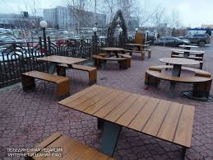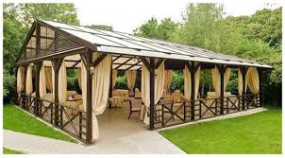 | В соответствии со схемой размещения нестационарных торговых объектов на территории Невьянского городского округа Свердловской области | Разноцветное решение:  при наличии корпоративного стиля – согласование с отделом архитектуры администрации Невьянского городского округа | Не капитальное сооружение, возводимое для организации дополнительных мест отдыха и обслуживания посетителей.
2 | Киоск | 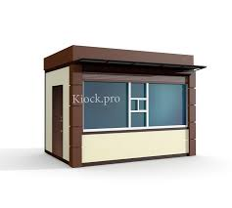 | В соответствии со схемой размещения нестационарных торговых объектов на территории Невьянского городского округа Свердловской области | Разноцветное решение каркаса.  При наличии корпоративного стиля – согласование с отделом архитектуры администрации Невьянского городского округа. | Каркас торговых объектов должен изготавливаться из несущих сварных металлических конструкций. Фасадное и боковое остекление предусматривать со стеклопакетами из витринного стекла с защитным антивандальным покрытием
3 | Павильон | 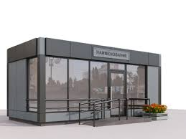 | В соответствии со схемой размещения нестационарных торговых объектов на территории Невьянского городского округа Свердловской области | Разноцветное решение каркаса.  При наличии корпоративного стиля – согласование с отделом архитектуры администрации Невьянского городского округа. | Каркас торговых объектов должен изготавливаться из несущих сварных металлических конструкций. Фасадное и боковое остекление предусматривать со стеклопакетами из витринного стекла с защитным антивандальным покрытием
4 | Торговый ряд | 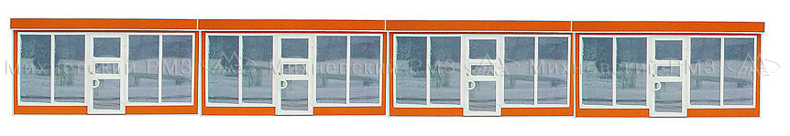 | В соответствии со схемой размещения нестационарных торговых объектов на территории Невьянского городского округа Свердловской области | Разноцветное решение каркаса.  При наличии корпоративного стиля – согласование с отделом архитектуры администрации Невьянского городского округа. | Комплекс павильонов в едином стиле под единой крышей с отдельными входами в объекты разной специализации.  Каркас торговых объектов должен изготавливаться из несущих сварных металлических конструкций.  Фасадное и боковое остекление предусматривать со стеклопакетами из витринного стекла с защитным антивандальным покрытием
5 | Торговая палатка | 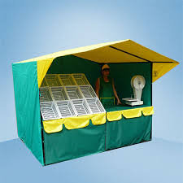 | В соответствии со схемой размещения нестационарных торговых объектов на территории Невьянского городского округа Свердловской области | Разноцветное решение тента | Каркас палатки должен быть изготовлен из металлических конструкций.  Тент торговой палатки изготавливается из специальных тентовых тканей.  Допустимо изготовление тента из поликарбоната.  Торговые палатки по реализации непродовольственных товаров допустимо размещать без тентовой конструкции.
6 | Торговая тележка | 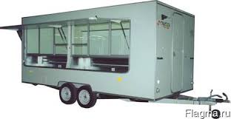 | В соответствии с площадью предоставляемого участка. площадь торговой тележки не должна превышать 12 кв.м/габариты не должны превышать 4 х 3 х 2,1 м | Цветовое решение:  Однотонное, постельных тонов. При наличии корпоративного стиля – согласование с отделом архитектуры администрации Невьянского городского округа | Витрина - остекление
7 | Торговое место | 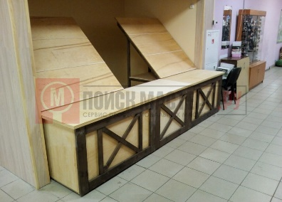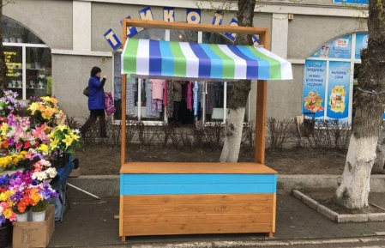 | В соответствии со схемой размещения нестационарных торговых объектов на территории Невьянского городского округа Свердловской области | Разноцветное решение каркаса | Каркас торговых объектов должен изготавливаться из бруса и должен отвечать техническим требованиям. Допускается изготовление каркаса из металлических конструкций. Конструкция модуля должна обеспечивать его перемещение и транспортировку.
8 | Остановочные комплексы | 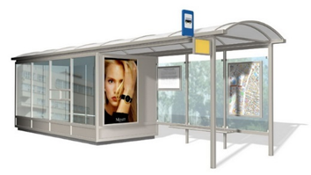 | В соответствии со схемой размещения нестационарных торговых объектов на территории Невьянского городского округа Свердловской области | Естественный цвет материала.  Для конструкций вывесок допускается использование любых цветов бренда организации, но данное цветовое решение должно быть однотонным. | Основной каркас остановочного навеса – труба коробчатого сечения. Облицовка каркаса и декоративного обрамляющего элемента- алюминиевая композитная панель. Козырьки навеса: каркас -металлические элементы, плоскость – цельный лист монолитного поликарбоната. Сиденье остановки – каркас металлический, окрашенная деревянная доска обрезная

